**南京环美科技股份有限公司**

**招聘简章**

**公司介绍：**

南京环美科技股份有限公司成立于2004年4月，是一家专业从事高浓度有机废水处理的高新技术企业，其业务范围涉及垃圾渗滤液、厨余压滤液、餐厨沼液、河道治理、市政污水、垃圾填埋处理场封场及生态修复等高浓度有机废水处理业务。致力于为各类客户提供污水处理的工程设计、设备供应、安装调试和运营等一系列专业化服务，并提供整体综合解决方案。

公司历经十多载的不断沉淀和发展壮大，目前拥有一流的专业技术人员、管理团队和运营团队，近百项的工程业绩涉及各类行业、遍布全国各地，从事各类水处理的社会化运营服务并不断融合上下游的产业链。

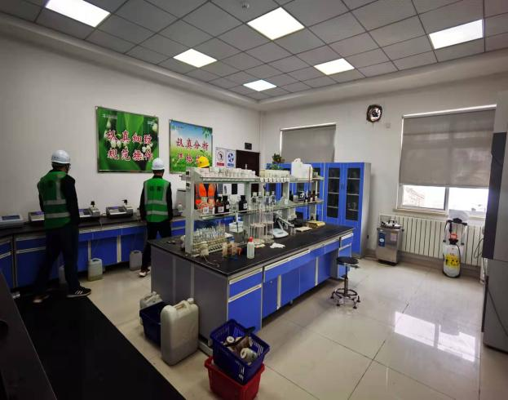 公司于2016年11月22日在全国中小企业股份转让系统挂牌，成功登陆“新三板”。证券简称“环美科技”，证券代码: 839553。

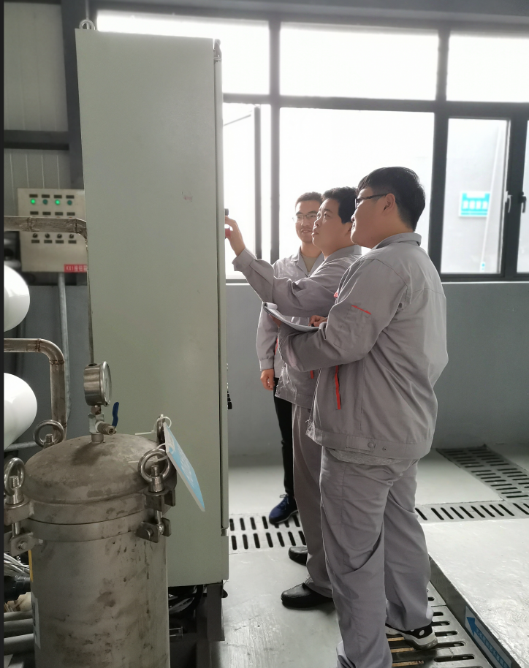

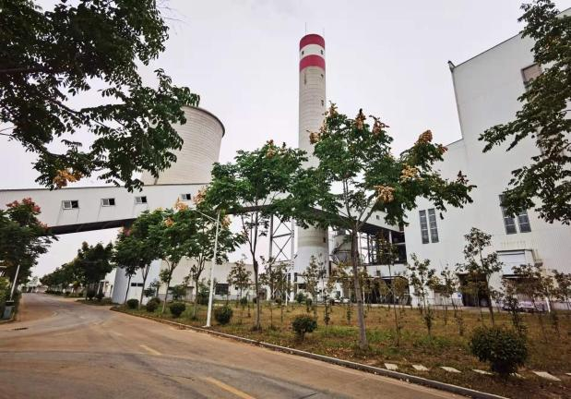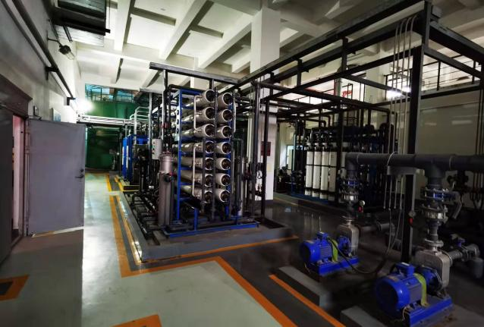

**招聘内容：**

* **招聘岗位：**运营员/运营管理
* **招聘人数：**20人
* **岗位职责:**

1、负责污水站设备日常巡检，维护，并如实填写巡检、运行数据记录；

2、按照规定采集水样并完成化验工作；

3、保持生产区域的环境卫生清洁，做好污水站5S工作。

* **薪资福利：**

1、月薪+加班费+节日福利+年终奖金；

2、入职即缴纳五险一金、商业保险；提供食宿、享受旅游、体检、高温费及过节费等福利。

* **发展规划：**

1、运营员-带班长-站长助理-代理站长-站长；

2、专人培训带教，快速上手，定期考评晋升，年度薪资调级调档。

* **工作地点：**

安徽、江苏、浙江、广州等地

**岗位：水处理工程师**

岗位职责：

1、参与污水处理工程的投标文件制作、技术方案制定、设备选型、施工图绘制；

2、参与水处理项目的技术谈判、技术答疑、技术交底；

3、协助项目经理参与项目现场安装指导与调试工作。

**岗位：电气工程师**

岗位职责：

（1）掌握PLC编程；

（2）常用的电气元器件、电气及控制系统设计、仪表选型，电缆敷设等的设计；

（4）高低压配电工程及各类自控控制系统编程与调试等；

（5）现场电气工程施工质量检查、安装和现场调试安装

**岗位：工程部资料员**

岗位职责：

1、负责部门工程图纸、资料、文件（图集、规范、标准等）、合同的整理、归类、收发、登记、存档、保管。

2、负责工程施工过程中各类技术资料的收集、整理，并检查确保资料的完整性。

6、负责每月工程进度照片等工程影像资料的拍摄、收集、整理和上报。

7、负责每月总办会材料的编制，按时上报部门领导审核

* **联系方式：**

1、联系人：梅经理 19822607366、赵经理 15996284578；(微信同号)

2、总部地址：南京市雨花台区软件大道新华汇B3栋5楼。